附件：福泉市龙昌镇2025年度中央资金农村公益事业建设财政奖补项目 太阳能路灯技术参数
主要配件 | 配置参数 | 图片
灯杆+太阳能支架+支臂 | 总高6米，灯体为Q235钢材，整体热镀锌处理。上口径：60MM，下口径：130MM，壁厚：2.3MM 含太阳能板支架、支臂，整体灯杆内外表面采用热镀锌板防腐再喷塑处理 寿命25年以上。 | 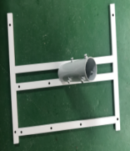
LED光源 | 灯具外形：金属挤出成型工艺，良好的散热结构设计。灯体轻巧，纤薄，简易安装，防止蚊虫进入，便于清洁，保持长久明亮效果。光源至地面光照≥20LUX。  产品参数：功率80W/盏、输入电压DC30V、色温6000K、光通量3000lm、光效180LM/W、显色指数70、平均寿命50000H。原装进口高亮度LED芯片。寿命：10年以上。 | 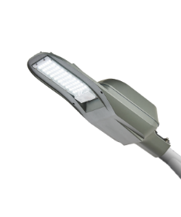
太阳能板 | 100W/18V太阳能板，采用进口高转换效率的电池片和国外优质无铅焊接和免清洗助焊剂，胶连度80%以上，自动层压技术，中空加厚铝边框封装，日照时间3-4小时，寿命20年以上。 | 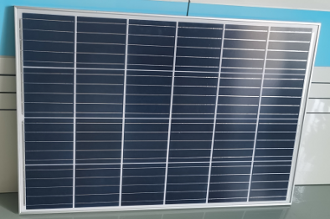
锂电池 | 60AH/12V免维护太阳能专用太阳能锂电池；采用独特的配方及工艺设计高品质的原材料，确保自放电极小，深循环应用设计，具有高能量密度具有优异的循环性能和过放电恢复能力。寿命大于5年。 | 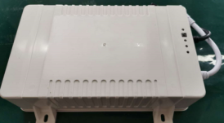
灯具太阳能专用控制器一体化 | 12V/10A，采用微电脑全智能数控制器，有防过充，防过放，防雷电，防短路，防反接功能。可自动温度补偿及对负载具有时控，光控数码设定功能。寿命：3年以上 每天亮灯时间12小时 6小时全功率6小时智能控制 阴雨天5-7天 | 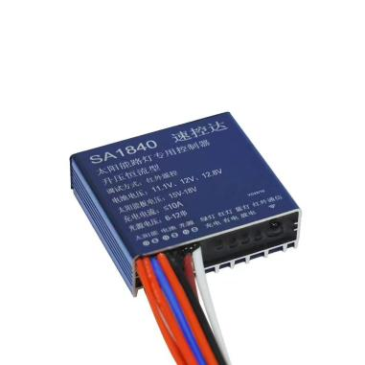
电缆 插头线 | 国标2.0平方足料。 | 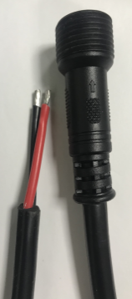
法兰+地脚架 | 法兰：250*250*10mm  地笼：4-M16*180*180*500mm | 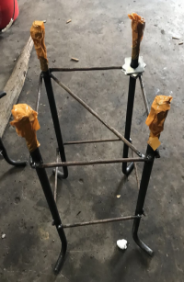
备注：单价1800元/盏*33盏=59400元

整体图片
